
République Tunisienne


Ministère de l’Enseignement Supérieur et de la Recherche Scientifique
Université de Tunis El Manar Institut Supérieur d’Informatique d’El Manar

Rapport de Mini Projet AI

Spécialité : IDISC

Réalisé par :

Ahmed CHAFRA Yasmine LABASSI Molka BEN SDIRA

ShellMind : Un Assistant IA en Langage Naturel pour l’Automatisation du Terminal

Encadrant académique : Mme. Najet Arous

Année Universitaire 2025 - 2026

L’utilisation du terminal reste l’un des moyens les plus puissants et efficaces pour interagir avec un système d’exploitation, automatiser des tâches, administrer des serveurs ou développer des logiciels. Cependant, cette puissance s’accompagne d’une complexité notable : les commandes sont souvent cryptiques, sensibles à la syntaxe, et varient selon les environnements (Linux, Windows CMD, PowerShell, etc.). Pour les débutants, cette barrière d’entrée peut être décourageante. Pour les experts, la mémorisation de dizaines d’options ou la rédaction de scripts multi-étapes reste chronophage.
Dans ce contexte, ShellMind naît d’une idée simple mais ambitieuse : permettre à n’importe qui de décrire ses intentions en langage naturel, et laisser une intelligence artificielle traduire ces intentions en commandes shell précises, sûres et optimisées. ce n’est pas un simple générateur de commandes : c’est un assistant terminal intelligent.
Conçu comme un outil respectueux de la vie privée et multi-plateforme, ShellMind vise à démocratiser l’accès au terminal, en transformant une interface jadis réservée aux initiés en un assistant conversationnel intuitif, fiable et productif.

Objectifs et Portée
ShellMind a pour objectif de transformer l’interaction avec le terminal en une expérience intuitive, accessible et puissante, en permettant aux utilisateurs de décrire leurs intentions en langage naturel plutôt que de mémoriser des commandes complexes ou de consulter continuellement la documentation.
Le projet vise à fournir un assistant terminal intelligent qui :

  - Traduit les requêtes en langage naturel en commandes shell précises, sécurisées et adaptées à l’environnement hôte (Windows CMD, PowerShell, ou Linux bash) ;
  - Gère les tâches multi-étapes de façon cohérente, en conservant un contexte conversationnel pour permettre des enchaînements intelligents (par exemple : « Scan localhost », puis « Analyse les ports ouverts ») ;
  - Fonctionne entièrement hors ligne grâce à des modèles de langage locaux (via Ollama), tout en offrant la possibilité d’utiliser des modèles cloud plus puissants lorsque cela est souhaité ;
  - Offre un contrôle total à l’utilisateur, avec validation préalable, édition en temps réel, et possibilité d’exécuter des commandes manuelles à tout moment pendant une séquence ;
  - Supporte une interaction vocale optionnelle, permettant de dicter ses requêtes sans quitter le clavier ni les mains du terminal.

Fonctionnalités Clés
ShellMind n’est pas un simple traducteur de commandes, mais un assistant terminal intelligent, interactif et contextuel. Il intègre un ensemble de fonctionnalités conçues pour offrir une expérience utilisateur fluide, sécurisée et productive, qu’il s’agisse d’utilisateurs débutants ou d’experts souhaitant automatiser des tâches complexes.
ShellMind : Un assistant terminal intelligent

Génération de commandes multi-étapes

ShellMind excelle dans l’exécution de tâches complexes nécessitant plusieurs commandes enchaînées.
Il décompose la requête en langage naturel de l’utilisateur en une séquence de commandes exécutables,
en respectant la syntaxe et les conventions de l’environnement hôte (Linux, Windows CMD ou PowerShell ).
Exemple : La requête « Crée un projet Flask, installe les dépendances et lance l’application » est traduite en une séquence précise de commandes :
python -m venv venv pip install flask python app.py
permettant une automatisation complète sans intervention manuelle.

Contexte conversationnel avancé

Au cœur de l’intelligence de ShellMind se trouve sa capacité à mémoriser et exploiter le contexte d’une session. Pour chaque interaction, le système stocke de manière structurée :
- La requête initiale de l’utilisateur
- Les commandes générées et exécutées
- La sortie brute de ces commandes (tronquée à trois lignes pour des raisons de performance)

Scénario typique :

- Utilisateur : « Scan localhost avec nmap»
ShellMind : génère et exécute nmap -sV localhost, qui renvoie la liste des ports ouverts, dont le port 80.
- Utilisateur : « Analyse les ports ouverts»
ShellMind : grâce au contexte, l’IA comprend que le port 80 est actif et propose des

commandes de suivi pertinentes comme nikto -h http://localhost ou gobuster dir -u http://localhost.

Mode interactif avec session shell persistante

ShellMind propose un mode interactif lancé par la simple commande sm. Dans ce mode, il crée et gère une session shell persistante, permettant :
- L’exécution de commandes qui modifient l’état du shell (cd, export, pushd) avec effet persistant
- Des sessions de travail longues et cohérentes (pentest, développement, administration)
- Une expérience utilisateur fluide qui imite un véritable terminal, mais avec l’assistance d’une IA

Contrôle utilisateur total

La sécurité et la transparence sont des piliers de ShellMind. Avant chaque exécution, l’utilisateur confirme son choix parmi :
y (yes) : exécuter la commande
n (no) : sauter cette commande
s (stop) : arrêter toute la séquence
e (edit) : modifier la commande proposée
o (other) : exécuter une commande manuelle
f (fix) : analyser l’échec et proposer une solution

Analyse intelligente des résultats (sm analyze)

La commande sm analyze permet de tirer le maximum de l’information contenue dans la sortie d’une commande précédente :
- Résumé des points clés (fichiers, services, erreurs)
- Évaluation des risques ou opportunités
- Suggestions concrètes de commandes de suivi

Récupération d’erreurs intelligente

Lorsqu’une commande échoue, ShellMind ne se contente pas d’afficher un message d’erreur. Grâce à l’option f, l’utilisateur peut demander à l’IA d’interpréter l’erreur et proposer une solution corrective.

Entrée vocale (optionnelle)

Pour une interaction encore plus naturelle, ShellMind supporte l’entrée vocale via sm –voice. La transcription est effectuée localement avec faster-whisper (Whisper optimisé), garantissant une confidentialité 100% et fonctionnant hors ligne.

Compatibilité multi-plateforme

ShellMind fonctionne de manière transparente sur Linux (bash) et Windows (CMD et PowerShell). Il détecte automatiquement l’environnement et génère des commandes syntaxiquement correctes et optimisées.

Technologies Utilisées
ShellMind repose sur une pile logicielle entièrement open-source, gratuite et orientée confidentialité. Tous les composants fonctionnent hors ligne par défaut, tout en permettant une option cloud gratuite pour plus de puissance. Aucune dépendance propriétaire, aucun coût caché,
aucune fuite de données.
Philosophie : Open-source, confidentialité et gratuité

Langage de développement

  - Python 3.10+ : Langage principal, choisi pour sa richesse en bibliothèques système et sa portabilité multi-plateforme.

Moteur d’IA (LLM Backend)

  - Ollama (local + cloud) : Interface unifiée vers des modèles de langage open-source, avec support natif pour :
    - Exécution locale (ollama serve)
    - API cloud officielle (https://ollama.com)

Reconnaissance vocale

  - faster-whisper : Moteur de transcription vocale 100% local
    - Modèle : base.en (quantifié en int8)
    - Optimisé pour CPU
    - Aucune dépendance internet
    - Aucun service tiers

Gestion du terminal

- subprocess : exécution sécurisée des commandes
- psutil : détection précise du shell parent (CMD, PowerShell, bash)
- threading : lecture asynchrone de la sortie d’un shell persistant

Interface utilisateur

- rich : affichage coloré, panneaux d’aide, et mise en forme professionnelle
- argparse : gestion robuste de la ligne de commande (sm "...", –explain, –local, etc.)

Configuration

- PyYAML : Gestion d’un fichier de configuration utilisateur (config.yaml) avec :
  - Valeurs par défaut
  - Remplacements faciles

Traitement audio (optionnel)

- sounddevice : capture audio en temps réel depuis le microphone
- soundfile : gestion des fichiers audio pour l’entrée vocale

Valeurs fondamentales
ShellMind est conçu pour être libre, privé, et entièrement maîtrisable par l’utilisateur. L’architecture garantit la souveraineté des données et le contrôle total de l’utilisateur sur ses informations.

Modèles de Langage Employés
ShellMind utilise exclusivement des modèles de langage open-source, soit localement via Ollama, soit via Ollama Cloud (service gratuit). Aucun modèle propriétaire n’est utilisé, garantissant une alternative libre, éthique et performante.
Philosophie : Open-source et souveraineté des données

Mode Local (par défaut)

  - Modèle : llama3.1:8b-instruct-q4_K_M
    - Type : Modèle instruct-tuned, quantifié en 4 bits (GGUF q4_K_M)

    - Taille : ∼4.9 Go — optimisé pour fonctionner sur un CPU moderne

Avantages :

- 100% hors ligne : aucune connexion internet requise
- Respect de la vie privée : les requêtes ne quittent jamais la machine
- Spécialisation : optimisé pour les tâches procédurales et la génération de commandes shell précises

Exemple concret :

« Crée un projet Flask avec un fichier de config et lance-le »
→ Génère une séquence exacte de 5 commandes valides pour votre OS.

Mode Cloud (fallback automatique)

Modèles pris en charge :
    - gpt-oss:120b
    - deepseek-v3.1:671b
    - qwen3-coder:480b
    - kimi-k2:1t

Avantages :

- Puissance accrue : pour les tâches complexes nécessitant plus de capacités
- Gratuité : fourni par Ollama via une clé API gratuite
- Fallback transparent : bascule automatique entre modèles cloud puis vers le local si nécessaire

Activation :

- Fichier de configuration : mode: cloud
- Variable d’environnement : OLLAMA_API_KEY

Critères de sélection

Pourquoi ces modèles spécifiques ?

  - Open-weight : code et poids librement accessibles et modifiables
  - Instruct-tuned : entraînés spécifiquement pour suivre des instructions complexes
  - Optimisés pour le raisonnement procédural : capacité à décomposer des tâches en étapes exécutables
  - Architecture moderne : support des contextes étendus et du raisonnement en chaîne

Indépendance technologique ShellMind ne dépend d’aucun modèle propriétaire (OpenAI, Anthropic, etc.) et offre une stack complète open-source pour l’assistance IA dans le terminal, garantissant la transparence et le contrôle utilisateur.

Architecture Logicielle (Modulaire)
ShellMind adopte une architecture modulaire à couches, conçue pour la sécurité, la maintenabilité et l’extensibilité. Chaque composant a une responsabilité unique, ce qui permet d’ajouter de nouvelles fonctionnalités (comme la voix ou des modèles LLM alternatifs) sans perturber le cœur du système.

Structure du Projet


Arborescence ShellMind
shellmind/ cli.py core/
engine.py executor.py
llm/
ollama_client.py utils/
platform.py console.py
voice/
stt.py config.py
de la
Gestion
(faster-whisper)
config.py & defaults.py : configuration utilisateur
cli.py : Point d’entrée — interface CLI (sm)
core/engine.py : Génération de commandes via LLM + gestion du contexte
core/executor.py : Exécution sécurisée — isolation (single-shot) ou shell persistant (interactif)
llm/ : Abstraction Ollama (local/cloud + fallback multi-modèle)
utils/platform.py : Détection précise de l’OS et du shell (CMD/PowerShell/bash)
utils/console.py : Affichage riche et coloré (rich)
voice/stt.py : Transcription vocale locale
Responsabilités des Modules

Flux d’Exécution

Pipeline de Traitement Étape 1 : Entrée utilisateur
Texte (sm "...") ou voix (sm –voice)

Étape 2 : Prétraitement
Détection automatique de l’environnement (OS + shell) Récupération du contexte de session

Étape 3 : Génération LLM
Construction d’un prompt contextualisé et sécurisé Appel au modèle local (Ollama) ou cloud avec fallback

Étape 4 : Validation utilisateur
Affichage des commandes proposées Options interactives : y/n/s/e/o/f

Étape 5 : Exécution
Mode single-shot (isolé) ou interactif (shell persistant)

Étape 6 : Mémorisation
Sauvegarde du contexte pour enchaînements intelligents

Principes de Conception

- Séparation des préoccupations : Chaque module est testable indépendamment

- Stratégie de fallback : Cloud → Local → Erreur explicite

- Contrôle utilisateur total : Aucune commande exécutée sans confirmation

- Zéro dépendance propriétaire : 100% open-source, fonctionne hors ligne
Fondamentaux Architecturaux

Cette architecture transforme ShellMind d’un simple générateur de commandes en un assistant terminal intelligent, contextuel et fiable, prêt à l’usage quotidien.

Déploiement et Utilisation
ShellMind est conçu pour être facile à installer, entièrement libre, et immédiatement utilisable sur Linux, Windows et macOS. Il repose sur des technologies open-source (Ollama, Python) et n’exige

aucun compte payant.

Installation

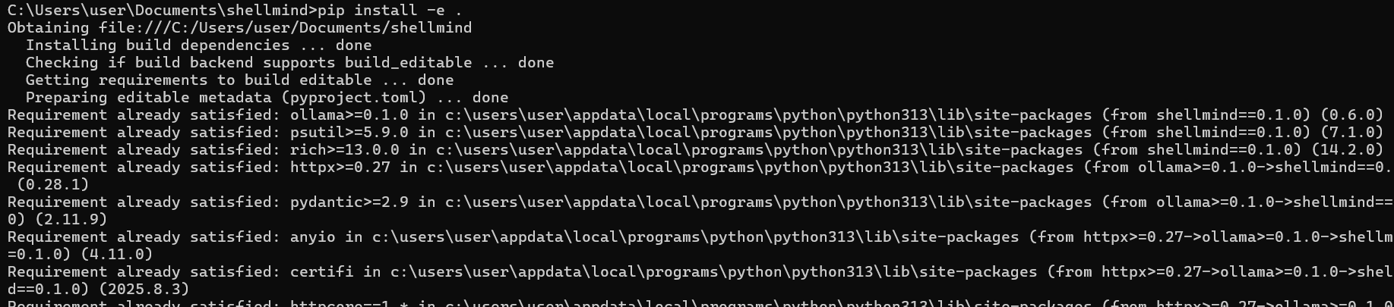
- Python 3.10 ou supérieur
- Ollama installé et en cours d’exécution (ollama serve lancé en arrière-plan)
- (Optionnel) Une clé API gratuite depuis Ollama.com pour accéder aux modèles cloud
Prérequis Système
Depuis le dossier racine du projet (où se trouve pyproject.toml), exécutez :

pip install -e .

Note : Le drapeau -e installe le projet en mode éditable, ce qui signifie que toute modification dans le code est immédiatement prise en compte sans réinstallation.
Résultat : Cette commande crée automatiquement la commande sm, accessible depuis n’importe quel terminal.
Installation Locale

Utilisation

ShellMind propose deux modes d’interaction principaux :

Idéal pour les tâches ponctuelles, ce mode exécute une seule commande et retourne au terminal :

sm "trouve les fichiers .log modifiés aujourd’hui" sm "installe nginx sur Ubuntu"
sm "compresse tous les fichiers .jpg du dossier ~/Photos" sm "montre l’utilisation du disque dur"
sm "liste les ports ouverts sur le système"
Mode Commande Unique

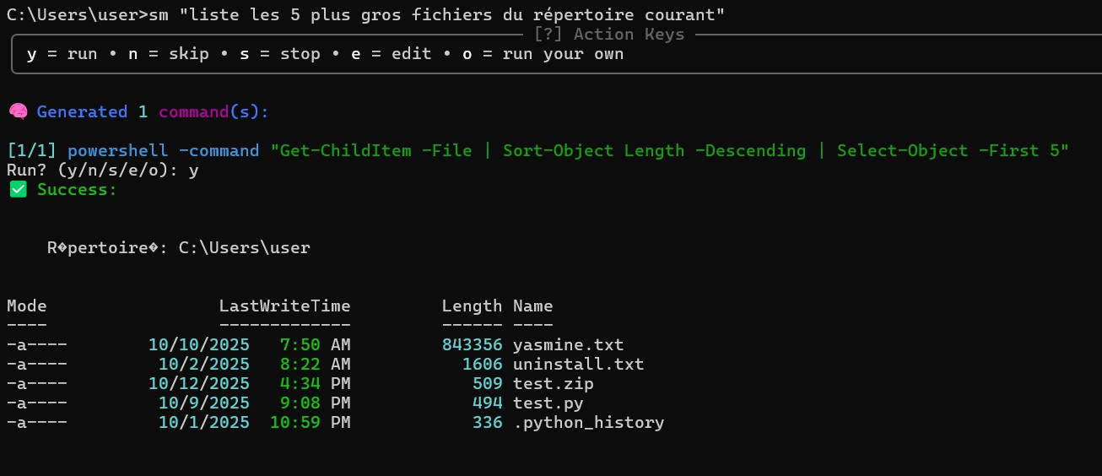

—

Mode Interactif : Une Session Shell Intelligente et Persistante
Lorsque vous lancez ShellMind sans argument :

sm

Il démarre une session interactive persistante — un véritable shell intelligent qui combine l’IA avec un environnement terminal réel.
Fonctionnement détaillé :
Invite principale (IA >)
- Vous entrez vos requêtes en langage naturel : "Analyse les logs de la semaine dernière" "Connecte-toi à la VM et installe nginx"
- ShellMind génère une ou plusieurs commandes
- Vous les validez une par une (y/n/s/e/o)
- Exécution dans un shell persistant
État partagé et persistant
- Toutes les commandes s’exécutent dans le même processus shell
- Les changements d’état sont conservés : cd, export, ssh
Bascule vers le mode manuel
- Appuyez sur Entrée sans texte dans l’invite IA >
- ShellMind bascule vers le mode commande manuel : CMD >
CMD > ls -la
CMD > cd /project
- Retour au mode IA : Appuyez à nouveau sur Entrée vide IA > list files
IA > create a folder named test
Mémoire contextuelle :
- Requêtes, commandes et sorties mémorisées
- Comprend : "Compress les fichiers listés précédemment"
- Tapez analyze : pour analyser la dernière sortie
Sortie de la session
- Tapez quit, exit, ou q pour quitter
- Le shell persistant est fermé proprement
- Retour à votre terminal d’origine sans changement d’état

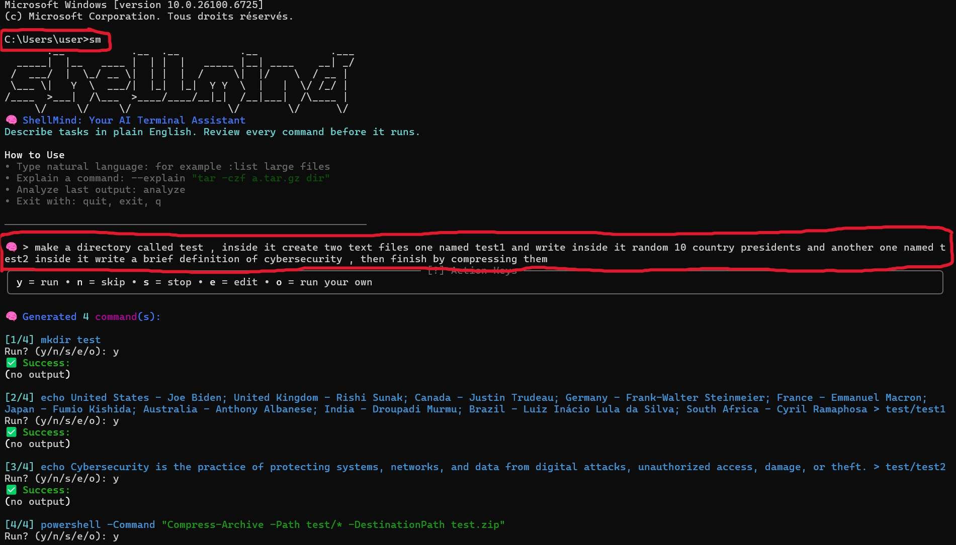


# Affiche les informations de débogage
sm --debug "crée un dossier test"
# Force l’utilisation du modèle local
sm --local "liste les processus en cours"
# Explique une commande
sm --explain "tar -czf backup.tar.gz dossier/"
# Analyse la dernière sortie
sm analyze
Commandes Utiles

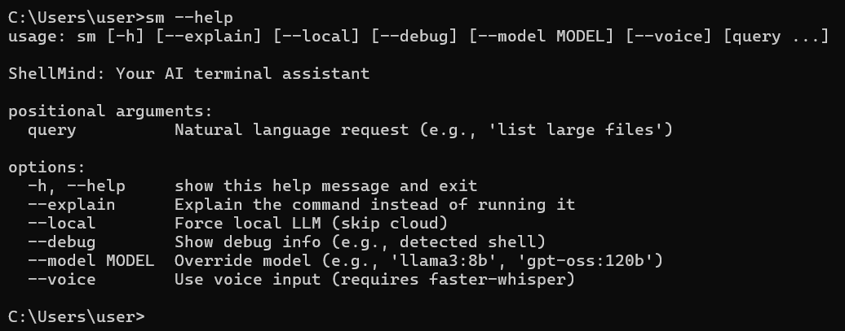
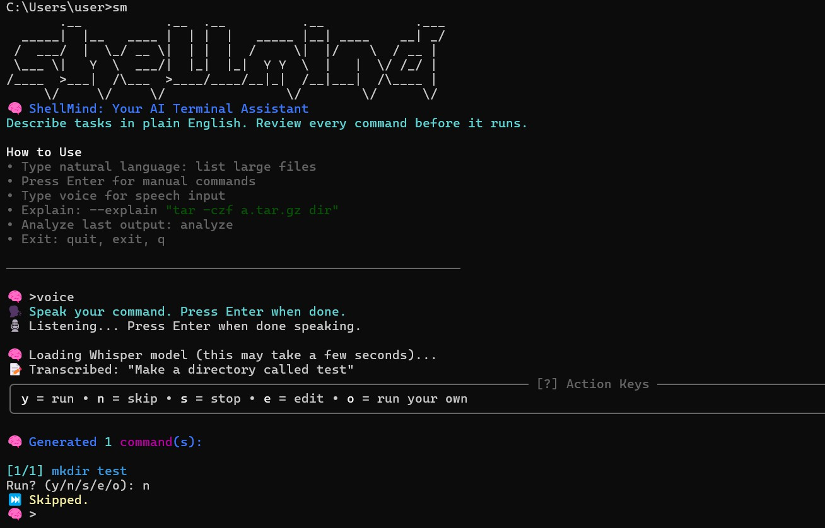
sm --voice # dictez votre requête à l’oral

Avantages : Fonctionne 100% hors ligne et respecte la vie privée.
Si vous installez les dépendances vocales (faster-whisper, sounddevice), vous pourrez utiliser :
Support Vocal (Optionnel)

Conclusion
ShellMind implémente une architecture modulaire qui sépare clairement les préoccupations : gestion
d’entrée (texte/voix), génération de commandes (via LLM), exécution sécurisée, et persistance contextuelle.
Architecture modulaire à couches

Cœur technique : Trois piliers fondamentaux

Moteur d’exécution dynamique

- Mode interactif (sm) : Shell persistant via subprocess avec pipes stdin/stdout
  - Préservation de l’état (répertoire courant, variables d’environnement, sessions SSH)
  - Support complet des commandes d’état : cd, export, workflows multi-étapes
- Mode commande unique (sm "...") : Subprocess isolé pour chaque instruction
  - Garantie de sécurité et reproductibilité
  - Exécution atomique des tâches ponctuelles

Génération contextuelle intelligente

- Contexte enrichi : Le LLM reçoit un résumé des 5 derniers tours d’interaction
  - Requête utilisateur, commandes générées, sortie tronquée
  - Enchaînements sémantiques naturels sans base vectorielle
- Exemple avancé : « Compress les fichiers que tu viens de lister »
  - Compréhension du contexte précédent et génération adaptée
  - Capitalisation sur la puissance des modèles instruct-tuned

Stratégie de déploiement robuste

- Détection d’environnement : Analyse précise du processus parent via psutil
  - Support natif : Windows CMD/PowerShell, Linux bash
  - Génération de commandes optimisées pour chaque plateforme
- Résilience multi-niveaux : Fallback automatique entre modèles
  - Cloud : gpt-oss:120b → deepseek-v3.1:671b → etc.
  - Retour garanti vers l’exécution locale si nécessaire
- Contrôle utilisateur total : Interface interactive complète
  - Options : y/n/s/e/o/f pour un contrôle granulaire
  - Gestion fine des erreurs avec correction intelligente

  - Possibilité d’exécution manuelle à tout moment

Vision et impact ShellMind ne se contente pas de traduire du langage naturel en commandes : il orchestre une session shell intelligente et étatique. Cette approche positionne le terminal comme une interface conversationnelle moderne, sécurisée et accessible, tout en garantissant un équilibre optimal entre puissance, sécurité et expérience utilisateur.
L’architecture 100% libre, offline-first et compatible avec les infrastructures existantes établit une nouvelle référence pour l’assistance IA dans les environnements de développement et d’administration système.

